機器特性曲線デジタイザ

使用マニュアル

２０１２年 ３月２４日

はじめに

本ツールは以下の機能を有する。

1. デジタル化した特性曲線図（jpegファイル）を読み込んでモニタ上に表示する
2. 読み込んだ図面を調整（拡大・縮小、移動、回転）する
3. マウスを使って曲線上の値を読み取り、デジタル化する
4. 読み取った値をcsvファイルとして保存する

目　次

１　ツールの概要

　１－１　ツールの概要 ･･････　p3

　１－２　開発者 ･･････　p3

　１－３　免責事項とツールの使用に関する注意点 ･･････　p3

２　インストール

　２－１　導入要件 ･･････　p4

　２－２　インストール方法 ･･････　p4

３　ツールの使い方

　３－１　ツールの起動と特性曲線図の読み込み ･･････　p5

　３－２　図の調整（拡大、縮小、移動、回転） ･･････　p5

　３－３　軸の設定 ･･････　p5

　３－４　曲線の読み取り ･･････　p5

　３－５　他の曲線の読み取り ･･････　p7

　３－６　読み取った値の保存 ･･････　p7

1 ツールの概要

* 1. ツールの概要

本ツールは以下の機能を有する。

1. デジタル化した特性曲線図（jpegファイル）を読み込んでモニタ上に表示する
2. 読み込んだ図面を調整（拡大・縮小、移動、回転）する
3. マウスを使って曲線上の値を読み取り、デジタル化する
4. 読み取った値をcsvファイルとして保存する
   1. 開発者

　開発チーム

開発担当者　 独立行政法人建築研究所　環境研究グループ　宮田 征門

　開発協力者　 岡山理科大学　吉田治典　教授

精華大学　王福林

鹿島建設　小野永吉

日建設計　張兆明

* 1. 免責事項とツールの使用に関する注意点

本ツールの利用によってユーザーまたは第三者損害をうけた場合にも、開発者は損害賠償責任を負いません。

1. インストール
   1. 導入要件

本ツールの実行には「.NET Framework」が必要である。「.NET Framework」はMicrosoft のホームページより無償で入手可能であり、2012年3月時点での最新版は、以下のURLからダウンロードできる。

Microsoft .NET Framework 4.0

http://msdn.microsoft.com/ja-jp/netframework/ff687189.aspx

* 1. インストール方法

本ツールはインストールしなくても実行することができる。ダウンロードしたzipファイルを展開し、graph digitizer.exeをダブルクリックすれば起動する。このexeファイルを保存する場所に制限はない。

1. ツールの使い方
   1. ツールの起動と特性曲線図の読み込み

実行ファイル(graph digitizer.exe)をダブルクリックすると図1のような画面が現れる。これが本ツールのインターフェイスである。インターフェイスの上部にツールバーがあり、このツールバー上に操作に必要なボタンが並んでいる。まずはツールバー上の「開く」ボタンを押し、特性曲線の画像ファイル（jpegファイル）を読み込む。図1は画像ファイルを読み込んだ後の画面である。

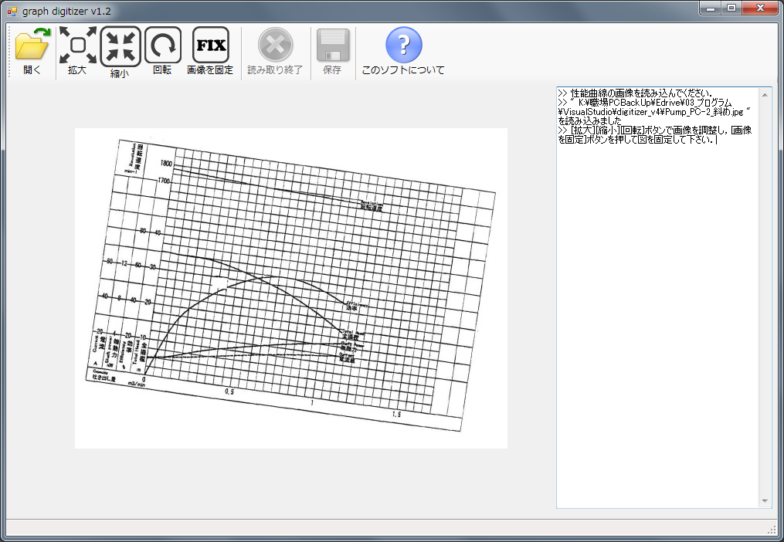

図1　機器特性曲線デジタル化ツールのインターフェイス

* 1. 図の調整（拡大・縮小、移動、回転）

ツールバーの「拡大」ボタン、「縮小」ボタン、「回転」ボタンを押すことで、図の調整ができる。また図をドラッグすることで移動が可能である。曲線を読み取りやすいように、適宜図の大きさ・位置を調整する。図の調整が終わったら、「画像を固定」ボタンを押す。

* 1. 軸の設定

　「画像を固定」ボタンを押すと、自動的に軸の設定に移る。表示される指示に従い、Ｘ軸、Ｙ軸の設定を行う。各軸の名称、軸上の2点の位置（マウスでクリックして指定）とその点の値を入力する（図2、図3）。

* 1. 曲線の読み取り

　軸の設定が終わると「曲線上の値をクリックしてください」と表示されるので、設定した軸に対応する曲線上を複数点クリックする（図4）。クリックした点の値が右側のメッセージボックスに表示される。読み取りが終われば、「読み取り終了」ボタンを押す。

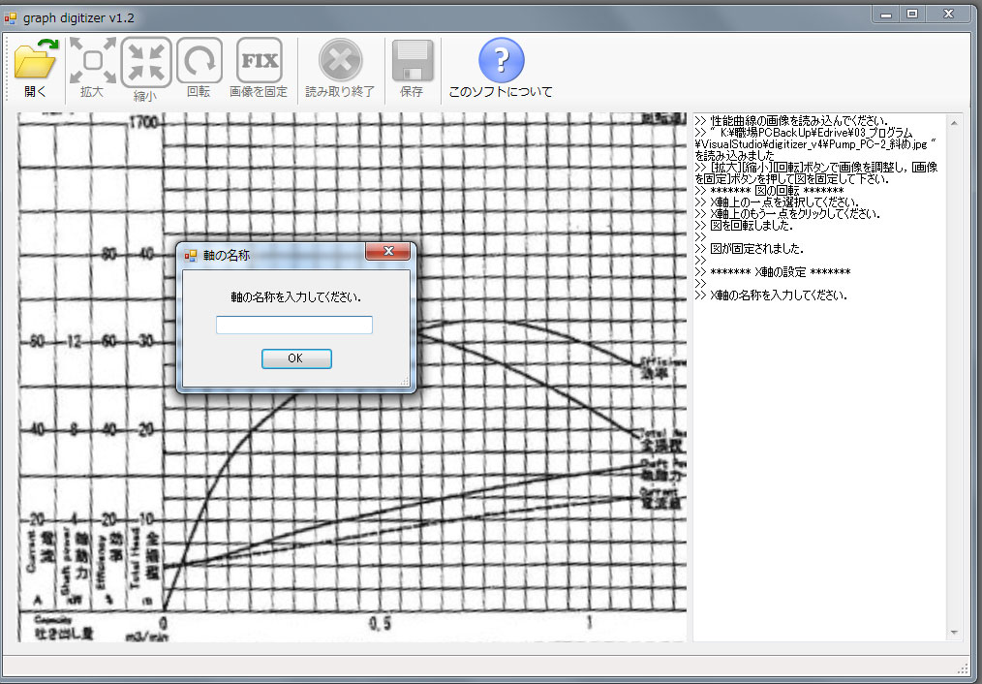

図2 Ｘ軸の名称を入力する画面

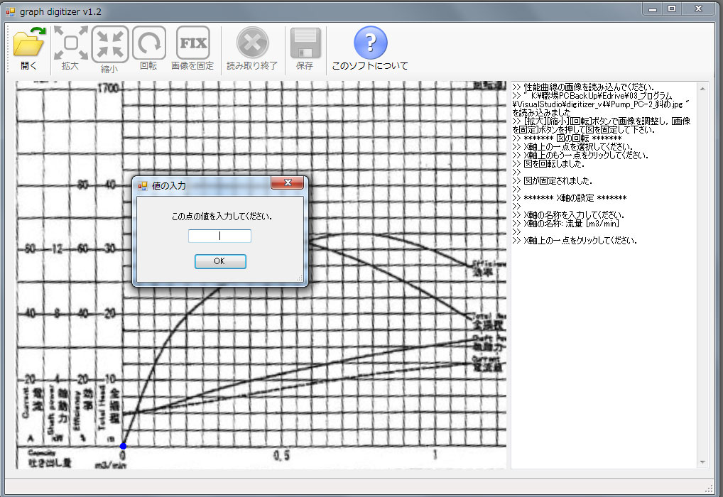

図3　軸上の一点をクリックし、その値を入力

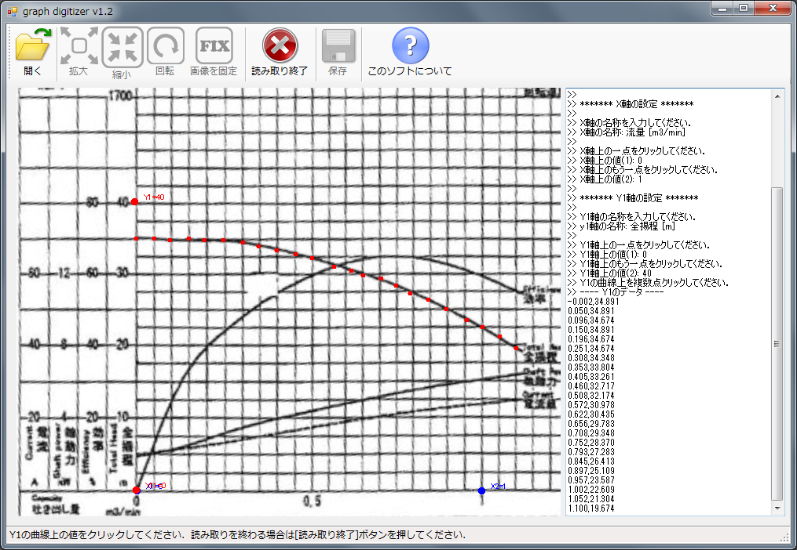

図4　曲線の読み取り

* 1. 他の曲線の読み取り

　例えば、ポンプの特性曲線の縦軸は「全揚程」「効率」「軸動力」「電流」と４種類の情報を表している（図1～4を参照）。このような複数のＹ軸を持つ特性曲線についても効率よくデジタル化できるように、横軸の設定は引き継ぎ、縦軸のみを新たに設定して、異なる縦軸の曲線を継続して読み取る機能を本ツールは持っている。「読み取り終了」ボタンが押された後、「さらに読み取りを行いますか」と表示されるので（図5）、異なる縦軸の値を継続して読み取りたい場合は、「はい」を選択する。この場合は、c. d.の作業を繰り返すことになる。

　また、例えば冷凍機の特性曲線の場合、効率(COP)の曲線が冷却水温度ごとに複数本描かれているが、これらを連続して読み取る場合は縦軸を再設定の必要がない（全ての曲線でＹ軸は共通であるため）。このような曲線を読み取る場合を想定して、横軸、縦軸ともに設定を引き継ぎ、連続して複数の曲線を読み取る機能も本ツールは持っている。本ツールでは、何本の曲線でも連続して読み取ることが可能である。

* 1. 読み取った値の保存

　「保存」ボタンを押すと、読み取った値がcsvファイルに保存される（図6）。

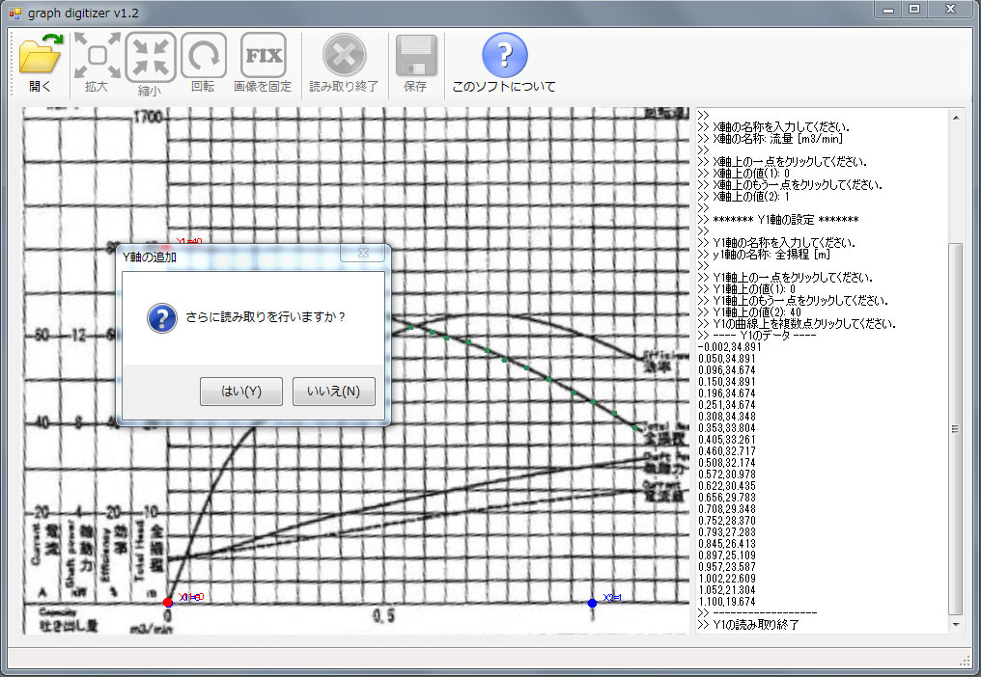

図5　他の曲線も連続して読み取りを行うかを指示

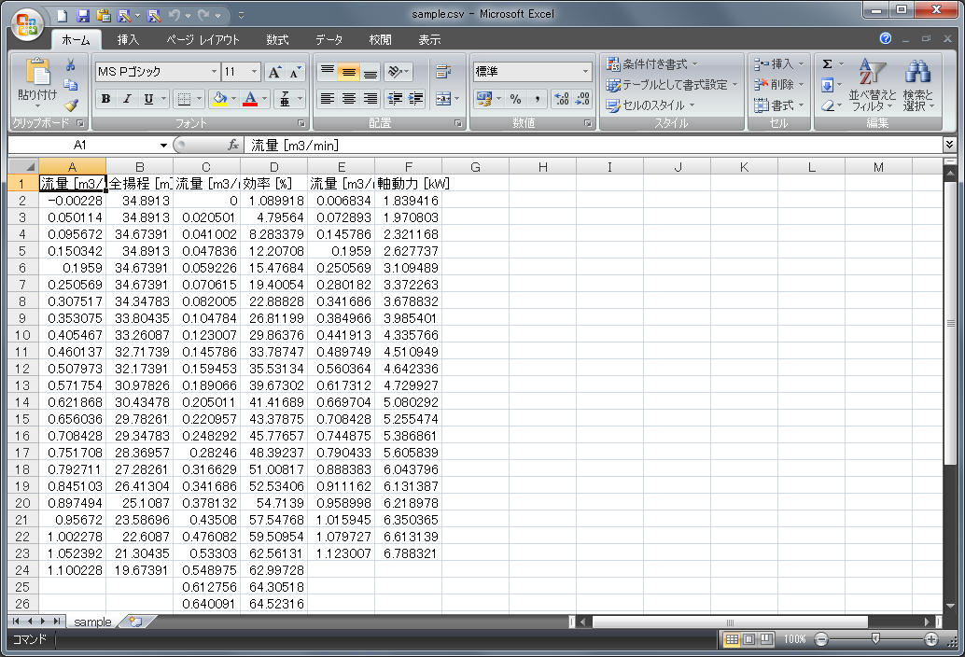

図6　読み取った値を保存したcsvファイル